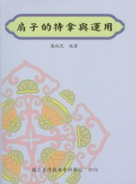 | 書名：扇子的遲拿與運用  作者：萬裕民  定價：200元  介紹：  扇子的傳統學術文獻，歷經長時間的智慧、經驗，是豐富的成果累積，其豐富的內容提供了教學研究的題材。如何使教材呈現美感，展現傳統藝術的表演魅力，是理念與構思的形成。首要將個人自幼學習傳統戲曲中的「扇子」，將優美多變的基礎身段靈活運用，融入文獻資料中，

